**Celoroční hra školní družiny pro rok 2024/2025**

**ČESKÝ ROK – ČTVERO ROČNÍ OBDOBÍ**

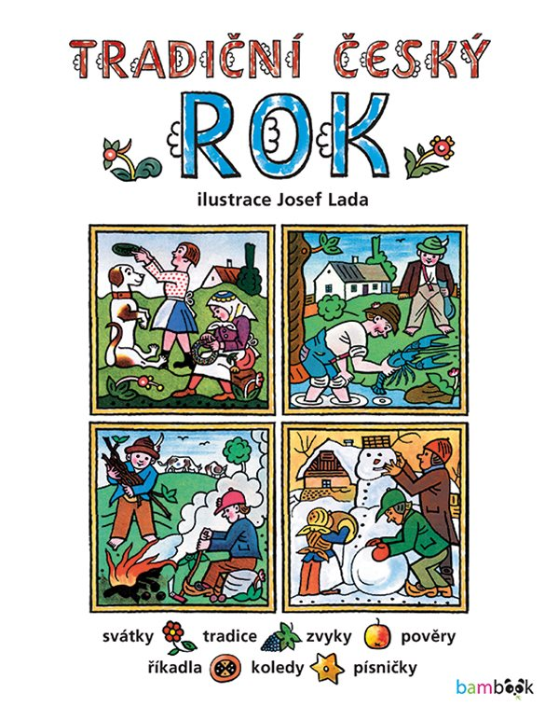

Letos si společně projdeme kalendářním rokem trochu jinak. Budeme si číst, čím je každý měsíc školního roku nějak zajímavý, jiný a co v daném ročním období zažíváme, děláme, co je pro dané období typické.

Jednotlivé roční období mají různé barvy - budeme si s nimi hrát v rámci výtvarné činnosti.

Celý rok prožijeme v rýmech, každý měsíc bude mít svou měsíční pohádku a nebudou chybět básničky k danému období. Přečteme si nějakou pranostiku, pověru a přísloví, během činnosti Hezky česky se budeme bavit o staročeských slovech, co používaly např. naše babičky a o českých svátcích.

Staneme se malými meteorology – budeme pozorovat počasí a povídat si o tom, proč prší, fouká, sněží apod. V rámci procházek poznáme naší obec a okolí a prožijeme rok v přírodě.

Nebudou chybět ani pohybové hry, hudební činnost, tvoření s přírodním materiálem   
a každý měsíc družinová akce.

Hravost, to je nejpřirozenější vlastnost dětí. Úkolem nás dospělých je, aby děti prostřednictvím hry pocítily potřebu tvořit, uplatnily vlastní nápady, rozvíjely svou fantazii   
a prožily legraci, uvolnění a dobrodružství.

**ZÁŘÍ – V ZÁŘÍ ZAČÍNÁ ŠKOLA**

Podpora orientace v okolí bydliště a školy. Seznámení žáků s bezpečnostními předpisy, provozem ŠD a ŠJ. Vymezení pravidel chování ve ŠD, ŠJ, zahradě ŠD, kouzelná slovíčka (prosím, děkuji, pozdravím). Seznamovací společenské hry.

VČ, PČ - vzpomínky z prázdnin v barvách

JČ – básničky září, co je typické pro září – škola, dočesná, dokopná, vinobraní, pranostiky září, znamení a pověry – amulet, talisman, staročeština, staročeština, měsíční pohádka – O veliké řepě

Rok v přírodě – září - čas sklizně a příprav na zimu, listnaté stromy a jejich plody

Malí meteorologové - jak se předpovídá počasí, co je to povětrnostní mapa, co to jsou pranostiky

TV - vycházky zaměřené na bezpečnost silničního provozu (okolí školy), přírodovědné vycházky s tělovýchovnými prvky, pobyt na zahradě a v přírodě

HuČ – Září, Adámku náš

AKCE – SEZNAMOVACÍ HRY

**ŘÍJEN – KDYŽ NA PODZIM FOUKÁ VÍTR…**

Rozšiřování znalostí o přírodě, získávání praktických zkušeností a dovedností, podpora pozornosti a soustředěnosti, pečlivosti.

VČ, PČ - barevný podzim, práce s přírodninami, Halloween

JČ – básničky říjen, co je typické pro říjen – poutě a posvícení, drakiáda, sklizeň brambor, sbírání přírodnin, pranostiky říjen, znamení a pověry – bouřka, blesk, staročeština, měsíční pohádka – Zvířátka na podzim

Malí meteorologové - sledování počasí a změn v přírodě – co je vítr, jak vzniká, odkud fouká, k čemu je vítr dobrý, co je mlha?

Rok v přírodě - Ovoce a zelenina – význam, zpracování

HuČ – Foukej, foukej větříčku, Slunéčko zachází za hory

TV - Balanční a motorická cvičení, vycházky

AKCE - DRAKIÁDA

**LISTOPAD – NA KONCI LISTOPADU ZAČÍNÁ ADVENT**

Rozvíjení vyjadřování, uplatnění vlastních nápadů, samostatnosti a zručnosti.

VČ, PČ – adventní dekorace, Sv. Martin

JČ – básničky listopad, co je typické pro listopad – Dušičky, Martin na bílém koni, Advent, pranostiky listopad, znamení a pověry – cibule, staročeština, měsíční pohádka – Co se stalo o dušičkách

Malí meteorologové – Jak vzniká mlha?

Rok v přírodě – příroda kolem nás se mění – listopad, jako měsíc plný mlh

Zdraví, zdravá výživa, péče o zdraví, otužování, hygiena, prevence, složky IZS, důležitá telefonní čísla

HuČ – Ořechy, Bude zima, bude mráz

TV - úklid listí, hry v tělocvičně, vycházky

AKCE – LAMPIONOVÝ PRŮVOD, HALLOWEEN

**PROSINEC – ADVENT**

Rozvoj kolektivní spolupráce, hravosti, výtvarného cítění, procvičování vyjadřovacích schopností. Předvánoční čas, advent. Vánoce, vánoční zvyky. Moje oblíbená pohádka

VČ, PČ - výroba dárečků a přáníček, vánoční a zimní motivy

JČ – básničky prosinec, co je typické pro prosinec – Barborky, Mikuláš, Vánoce, pranostiky prosinec, znamení a pověry – černá kočka, staročeština, měsíční pohádka – Vánoce

Malí meteorologové – proč sněží, co je to jíní?

Rok v přírodě – vánoční stromeček pro lesní zvěř, zvířata v zimě – stopy, kde spí, jehličnaté stromy

HuČ – poslech a zpěv vánočních koled

TV – míčové hry, hry v týmech, vycházky

AKCE – ADVENT, JARMARK

**LEDEN – SNÍH, LED, MRÁZ – ZIMNÍ ČAS**

Procvičování paměti a soustředění. Sportovní vyžití v přírodě v zimě.

VČ, PČ – stavby ze sněhu, malování do sněhu

JČ – básničky leden, co je typické pro leden – Nový rok, Kalendář, Tří králové, pranostiky leden, znamení a pověry – česnek, staročeština, měsíční pohádka – Ptáčci

Malí meteorologové - Jak je velký sníh? Jak vzniká led a mráz?

Rok v přírodě – přikrmování ptáků u krmítka, co dělají listnaté stromy v zimě?

HuČ – My tři králové

TV – hry se sněhem, retro hry v tělocvičně, vycházky

AKCE – VYCHÁZKA LES

**ÚNOR – OSLAVUJEME KONEC ZIMY, TĚŠÍME SE NA JARO**

Rozvoj pozornosti, samostatnosti, empatie.

VČ, PČ – karnevalové tvoření a malování

JČ – básničky únor, co je typické pro únor – Hromnice, Masopust (4. 3.2025), Valentýn, pranostiky únor, znamení a pověry – čísla, staročeština, měsíční pohádka – Karneval

Malí meteorologové – Jak vznikají mraky?

Rok v přírodě – Spí příroda nebo už ne? Co se s přírodou děje v únoru?

HuČ – Já jsem muzikant, Muzikanti, co děláte

TV – opičí dráhy, hry v týmech, vycházky

AKCE – PŘIKRMOVÁNÍ ZVĚŘE

**BŘEZEN – VÍTAČI JARA**

Rozšiřování souvislého a pohotového vyjadřování, slovní zásoby, rozvoj zručnosti a tvořivosti. Březen – měsíc čtenářů, knihy - Dětská kniha – autoři, ilustrátoři.

VČ, PČ - jarní výzdoba, výroba záložky do knížky

JČ – básničky březen, co je typické pro březen – příroda se probouzí, pranostiky březen, znamení a pověry – zrcadlo, staročeština, měsíční pohádka – O železném vejci v Chropyni

Malí meteorologové – Proč se střídá roční období

Rok v přírodě – přichází jaro, ze života brouků, jarní louka

HuČ – Vrby se nám zelenají, Žežuličko

TV – Rytmus, tanec – to nás baví, vycházky

AKCE – NÁVŠTĚVA KNIHOVNY

**DUBEN – VELIKONOCE – SVÁTKY JARA**

Rozšiřování znalostí o přírodě, rozvoj myšlení, fantazie a vyjadřovacích schopností. Orientace v terénu. Co do přírody nepatří, aneb Máme oči všude.

VČ, PČ – velikonoční a jarní tvoření, čarodějnice, májka

JČ – básničky duben, co je typické pro duben – Velikonoce (21. 4. 2025), pranostiky duben, znamení a pověry – jablko, staročeština, měsíční pohádka – Jak to bylo o čarodějnicích

Malí meteorologové – Jak vzniká déšť? Kdy je užitečný a kdy může způsobit pohromu?

Rok v přírodě – ekologie, péče o naši krajinu,

HuČ – Travička zelená, Šel zahradník

TV - úklid na zahradě ŠD, okolí školy, pohybové hry venku, vycházky

AKCE – DEN ZEMĚ

**KVĚTEN – KYTKY A SOSÁCI**

Rozvoj kolektivní spolupráce, zručnosti, procvičování vyjadřování

VČ, PČ – tvoření na Den matek, příprava pomazánek, pečení muffinů, sušení kytek

JČ – básničky květen, co je typické pro květen – Čarodějnice, Máje, Den matek, pranostiky květen, znamení a pověry – ruce, staročeština, Měsíční pohádka – Co ty kočky nesvedou

Malí meteorologové – Jak vzniká bouřka? Bezpečnost při bouřce.

Rok v přírodě – život květin, jak si vylisovat květinu, včely a čmeláci

HuČ – Koulelo se, koulelo, Pod naším okýnkem

TV – hry na přesnost – házení, chytání, vycházky

AKCE – DEN RODIN, SPANÍ V ŠD

**ČERVEN – JAK SI UŽIJEME LES**

Rozvíjení fantazie, tvořivosti, uplatnění organizačních schopností aneb, co jsem se za rok ve družině dozvěděl? Hodnocení celoroční hry ŠD.

VČ, PČ – těšíme se na léto – letní tvoření a malování, Den otců

JČ – básničky červen, co je typické pro červen – Letnice, Jízda králů, Svatojánská noc, pranostiky červen, znamení a pověry – nůžky, staročeština, Měsíční pohádka – Opravdový turista je ,,pěšák“ – cestujeme v létě

Malí meteorologové – Hvězdy – opravdu můžeme vidět padající hvězdu?

Rok v přírodě – čas pro les - houby, mraveniště, jak najít v přírodě sever, co dělat, kdybych se ztratil/a

HuČ – Údolí žab, Už se ten rybník nahání

TV – kdo vydrží déle – skákat přes švihadlo, nadhazovat si míč, skákat po jedné noze, vycházky

AKCE – DRUŽINOVÉ MEJDLO